Le brasseur écossais BrewDog inaugure son premier bar à Paris dans le quartier du Marais

Depuis le vendredi 29 mars dernier, le BrewDog accueille les amateurs de bières artisanales dans l’un des quartiers les plus branchés de Paris.

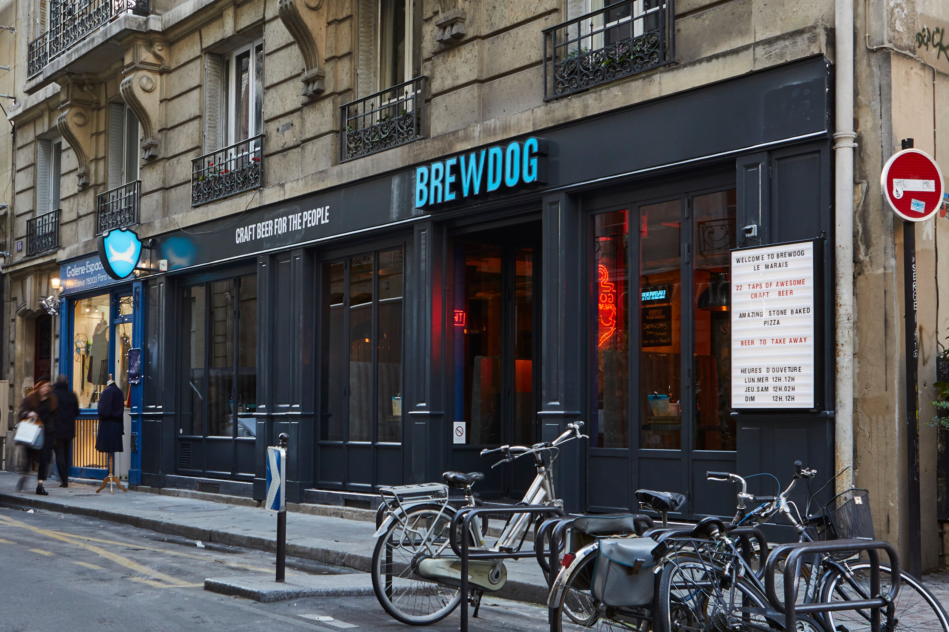 | 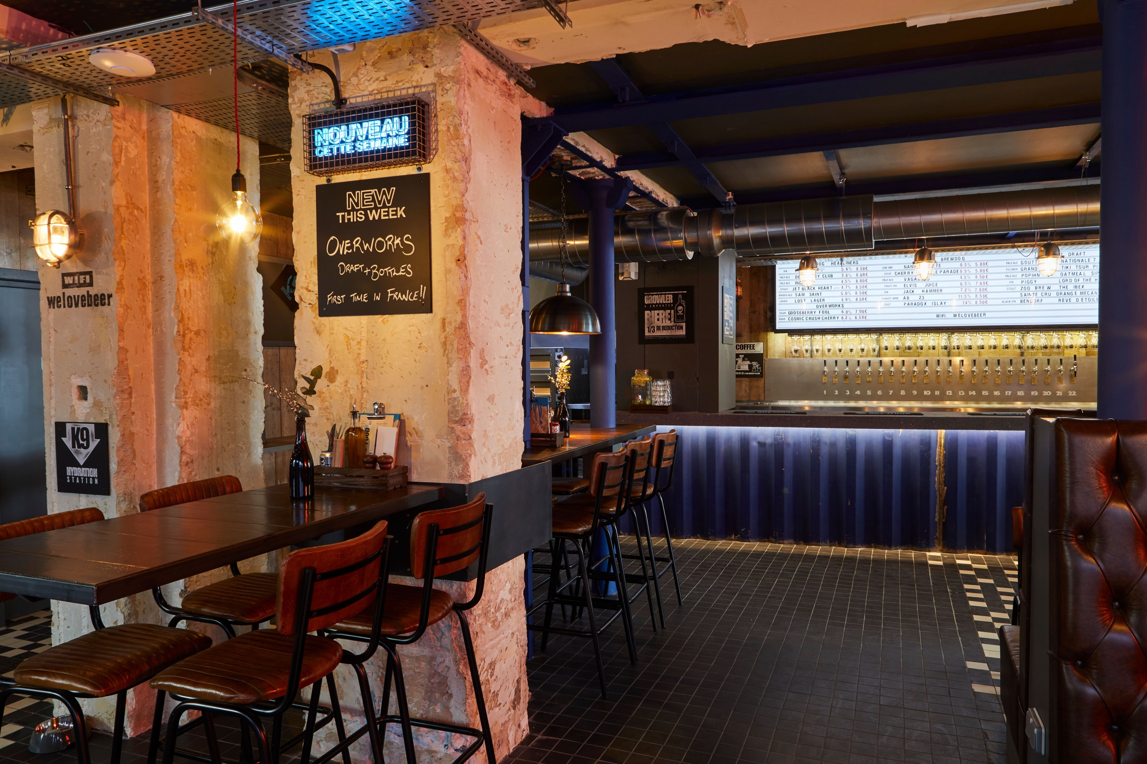

Une ambition : répondre à la demande de bière artisanale en France

Le marché de la bière artisanale a explosé à Paris au cours de ces dernières années avec l’émergence de microbrasseries autour et dans la capitale et le développement de nombreux grands bars à bières artisanaux. BrewDog cherchait depuis un certain temps le lieu parfait pour ouvrir son premier bar, avec l’idée de créer un refuge pour une expérience de bière artisanal immersive. C’est le quartier du Marais qui a été choisi car il incarne cet esprit de communauté qui anime BrewDog. L’objectif pour la marque est de développer des ouvertures en France dans les mois à venir. Un bar à Nice ouvrira ses portes cet été.

Au programme : une très large offre de bières

Pas moins de 22 bières sont proposées en pression. Parmi elles, celles des gammes Headliners & Amplified de BrewDog ainsi qu’une sélection de bières d’autre brasseurs.
On retrouve aussi le café torréfié BrewDog en espresso.
Côté restauration, le BrewDog propose des pizzas cuites sur pierre, ainsi que des planches de fromages et de charcuteries.

Informations pratiques
Adresse : 1 Place De Thorigny – 75003 Paris
Horaires d’ouverture : Du dimanche au mercredi de 12h à minuit et du jeudi au samedi de 12h à 2h

À propos de BrewDog :
Depuis 2007, BrewDog s'est donné pour mission de partager sa passion pour la bière artisanale. De la série Headliner, qui comprend le fleuron Punk IPA, à la gamme Amplified, BrewDog brasse de la bière qui inspire les gens et a déclenché une révolution.
Les co-fondateurs James Watt et Martin Dickie ont bouleversé le monde des affaires en 2009 avec le lancement de d’une initiative pionnière de crowdfunding : « Equity for Punks », une initiative qui a vu la société lever plus de 67 millions de livres sterling en cinq tours. C’est la plus grosse levée de fond grâce au crowdfunding en ligne. Les fonds et l'armée des actionnaires punk (97 000) ont permis à la brasserie artisanale écossaise de se développer.
Avec plus de 80 bars à travers le monde, des exportations dans 60 pays et une brasserie dans l'Ohio qui a été lancée en 2017, BrewDog continue sa révolution de la bière artisanale, tout en continuant à repousser les limites, à investir dans l’humain, à placer la bière en premier et à défendre les autres petites brasseries.

Pour plus d’informations : https://www.brewdog.com/bars/global/le-marais

Service de presse BrewDog
Marion Lambert
m.lambert@tc-story.com / 01 55 28 85 38

